教示動作の視覚処理に基づく物体の機能情報の抽出
- 佐藤啓宏 木村浩（電通大） 池内克史（東大）
A Sampling Process for Information of Objects Function
Based on Motion Recognition by Vision.
- Yoshihiro Sato, Hiroshi Kimura(Univ. of Electro-Communications),
Katsushi Ikeuchi(Univ. of Tokyo)
- はじめに

視覚による人の動作認識に基づくロボットへの教示や人との協調作業はロボットに必要とされる重要な技術の1つであり、さまざまな研究が進められている1) 2) 3)。その実例として、3)で著者らは、物体や人間の動作を認識しそれに基づくロボットの動作計画の組み立てを行う手法を提案し、人とロボットの協調作業を実現している。
しかしこの研究では、物体のどの部位とどの部位とを組み付けるかなど操作上必要な着目点は、あらかじめ物体モデルの座標上に与えられていた。
そこで、本研究では視覚による物体の動作認識に基づきロボットの動作計画に必要となる物体の機能情報の抽出を行う手法を提案する。コンピュータビジョンの分野でも物体の機能認識の研究が進められている4)が、ロボットの動作計画を主とする例は少ない。具体的には、視覚により物体を認識し位置･姿勢を獲得しその時間変化をシミュレーションして複数物体の動きを再現し解析することにより実現する。ここで、物体を操作する上で必要な着目点を物体座標系に表した座標を機能座標と呼び、機能情報とは、機能座標とそれへの操作であると定義する。

- 物体機能情報の抽出

2.1物体の接触状態の抽出
複数物体を3次元トラッキングして得た物体の位置・姿勢を基に、観察場面をCADモデルによるシミュレータ上で再現する。物体を点･線･面で構成したCADモデルとして扱うことで、物体同士の接触判定を線と面の位置関係を調べることにより容易に検出できる。ここでは、物体の境界箱(bounding box)内にある他物体の全ての線と面との関係を調べることで接触を判定している。この判定により抽出した接触点の座標を時間と共に記録していく。

2.2回転運動の検出
物体の動きを全て回転運動でみなすことで各時点での回転中心が求まる。もし一定時間以上、回転中心が同じ位置であるならば、回転状態であると考えられるので回転運動の検出ができる。その物体に対し回転中心の座標と回転軸・回転方向を記録することで、接触を伴わない物体の機能情報を抽出できる。現在、その実装を進めている。

- 3次元トラッキング

3.1実験システム
本システムでは、9眼ステレオビジョンシステムを使用し、カラー画像・距離画像・SAD(Sum of Absolute Difference)画像･信頼度画像を約15frame/secで録画している。
トラッキング処理はオフラインで行い、1frameの処理に約30秒の時間がかかる。取得した距離画像から物体の切り出し処理を行った上で、場面中の全ての物体に対して3次元テンプレートマッチング5)を行うことで物体の位置・姿勢を獲得する。各時間の画像に対し繰り返し適用することで、物体のトラッキングを行う。その処理の流れを[図1]に示す。
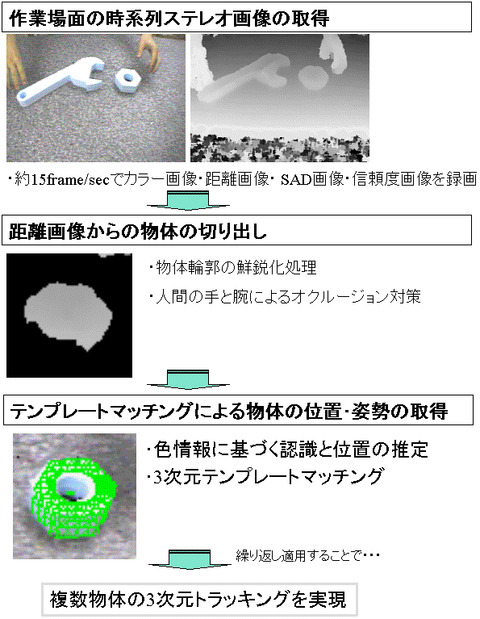
図1. 3次元トラッキングの流れ
3.2 3次元トラッキング実験
人間がレンチを使ってナットを締める動作を観察する実験を行った。
レンチの回転運動を、6frame/secで1秒間録画した結果を、シミュレーションにより再現した様子を[図2]に表す。

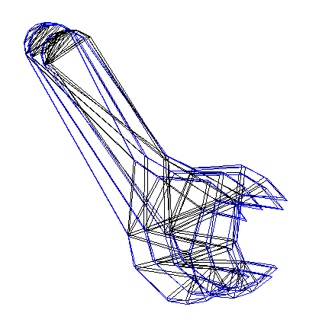
図2. レンチの回転運動のトラッキング結果

次に、レンチとナットの接触部位の抽出を行った結果を[図3]に示す。レンチとナットのモデルはそれぞれ、約2000の面で構成されている。図上で黒く塗りつぶされた所が接触部位であり矢印で指し示す。接触部位は、まずレンチの片方の歯先とナット側面に対して起こり、その接触が維持されたまま、次にレンチのもう一方の歯先とナットの側面との間に接触が起こったということが分かり、2-1で述べた物体の接触状態の抽出ができた。

4.まとめ
図3.接触部位の抽出

物体のトラッキング結果より、物体の動きを再現し接触部位の変移を物体の機能点として抽出することができた。
今後は回転運動の検出やその際の拘束条件の発見といった物体の運動を解析することで、動きに関した物体の機能情報の抽出を実装することを予定している。
図3.ナットとレンチの接触状態の抽出
時間の流れ
また、抽出した物体の機能情報を基に、ロボットが動作計画を立て、より自律的に人との協調作業ができるようにすることを計画している。

参考文献
- K.Ikeuchi, T.Suehiro, “Toward an Assembly Plan from Observation Part I: Task Recognition With Polyhedral Objects, “IEEE Trans. Robotics and Automation, 10(3):368-384, 1994.

- Y. Kuniyoshi, et al., “Learning by watching”, IEEE Trans. Robotics and Automation , 10(6): 799-822, 1994.

- H. Kimura, T. Horiuchi, and K. Ikeuchi :Task-Model Based Human Robot Cooperation Using Vision, International Conference on Intelligent Robot and Systems (IROS)'99, 1999.10,Vol.2 PP.701-706(1999)

- Zoran Duric: Function From Motion, IEEEE Trans. On Pattern analysis and Machine Intelligence, Vol.18, No.6, June 1996

- K. Kawamura, Mark D.Wheeler, O. Yamashita, Y. Sato, K. Ikeuchi: Localization of Insulators in Electric Distribution Systems by Using 3D Template Matching from Multiple Range Images, International Conference on Intelligent Robot and Systems (IROS)'98, 1998.10,Vol3 pp1534-1540(1998)

